**Способы реализации распараллеливания**

Методы параллельного программирования – распределение программы между N процессорными элементами (ПЭ) в рамках одной PC. Методы распределенного программирования – распределение программы между N процессами (задачами), который реализуются на разных рабочих станциях (PC).

При чистом параллелизме одновременно выполняются части одной и той же программы. При распределенном программировании параллельно выполняются отдельные программы, являющиеся частями распределенного приложения.

Параллельно выполняемые задачи одного приложения

Физическая PC

Приложение

**Распределенное приложение**

PC1

PC2

PC3

Задача А

Задача В

Задача С

Задача D

ПЭ 1

ПЭ 2

ПЭ 3

ПЭ 4

Задача А

Задача C

Приложение 1

Приложение 2

Задача B

Задача D

Приложение 3

Приложение 1 реализует задачу А, приложение 2 реализует задачу В, приложение 3 реализует задачи С и D

**Организация параллельных/распределенных вычислений с точки зрения модели взаимодействия процессов**

1. Реализация принципа разделения памяти (память – ресурс, к которому реализуют доступ процессы). Т.о. процессы имеют доступ к любому участку общей памяти. Взаимодействие процессов реализуется через общую (разделяемую) память.

2. Реализация принципа (модели) распределенной памяти. Каждый процесс реализует доступ к локальной памяти. Доступ к памяти других устройств (PC) невозможен. Взаимодействие процессов реализуется через коммуникационную среду (сеть). Т.е. взаимодействие реализуется посредством передачи сообщений.

П1

П2

П3

П4

Общая разделяемая память

Пi – i-е приложение

Пi – i-ый процесс, реализуемый на i-ом ПЭ

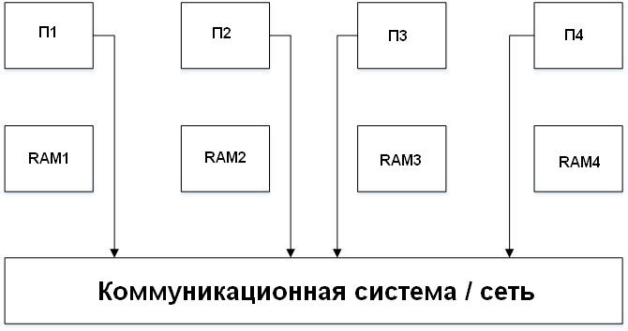

Схема непосредственного взаимодействия компонент (элементов) распределенного приложения с использованием средств ОС

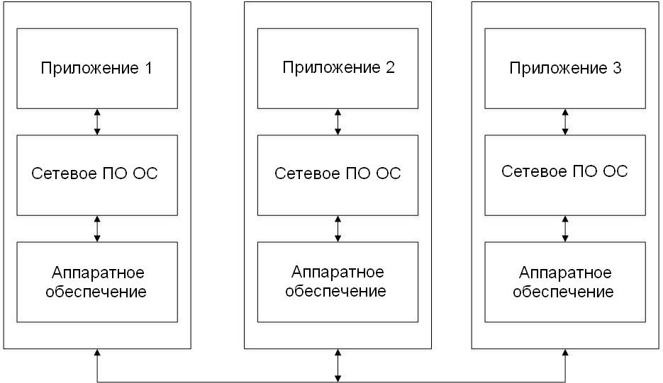

Сеть

**Классификация схем параллелизма**

Классификация осуществляется с точки зрения анализа количества программ, одновременно воздействующих на один или несколько потоков данных.

1) MPSD (Multi Program Simple Data) – предполагает организацию конвейера программ (макроконвейера). Каждые вычислительные устройства, входящие в состав конвейера, реализует один из этапов обработки потока данных. Таким образом, на различных вычислительных устройствах одновременно выполняются преобразования одного потока данных.

Предпосылки к конвейерной обработке данных – возможность представления алгоритма в виде последовательности этапов (стадий) обработки. Результаты обработки данных предшествующего этапа являются исходными (входными) данными последующего этапа. Особенности организации конвейерной обработки:

- каждый сегмент конвейера реализует хранение кода этапов обработки, который на нем интерпретируется;

- обмен данными между вычислительными устройствами различных этапов реализуется при готовности результатов обработки на предыдущем этапе;

- обрабатываемые данные хранятся на сегменте конвейера только в течение интервала времени, равного длительности их обработки.

**Схема конвейерной обработки потока данных**

Конечные результаты обработки

Данные

Данные 2

Данные 3

Данные 4

Код первого этапа

Код второго этапа

Код третьего этапа

2) SPMD (Simple Program Multi Data) – одна программа – несколько потов данных.

Схема SPMD предполагает N копий кода (где N – количество вычислительных устройств), каждые ВУ интерпретирует свою копию кода обрабатывающую строго «свои» данные (т.е. реализуется одновременная обработка N блоков данных N копиями одной программы).

Особенность реализации обработки в системе SPMD:

- обрабатываемые данные являются однотипными (на разных ВУ).

- на разных ВУ предусмотрен одинаковый способ хранения обрабатываемых данных;

- различные данные, хранимые на разных ВУ подвергаются абсолютно одинаковой обработке

**Схема системы с одинаковой обработкой при разделении данных по ВУ (SMPD)**

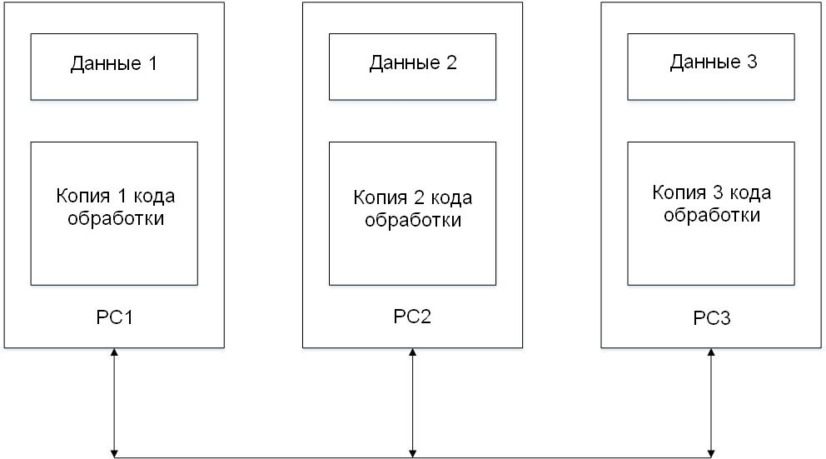

3) MPMD (Multi Program Multi Data) – каждые ВУ интерпретирует отличную от других программу, обрабатывая при этом соответствующие этой программные данные.

**Схема организации MPMD систем**

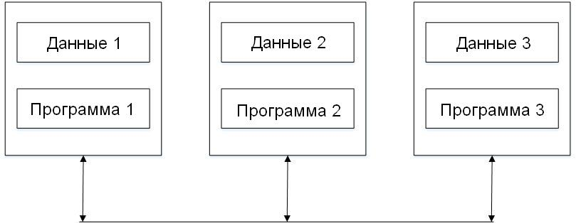

**Архитектура аппаратных средств**

1) **Параллельные вычисления, реализуемые в системах с общей памятью** (вычисления, предусматривающие взаимодействие процессов с использованием общей памяти / модель взаимодействия с использованием общей памяти). Вычисления реализуются в SMP-системах (Symmetric Multi-Processing). В SMP-системах взаимодействие процессов реализуется посредством обращения к общим переменным, находящихся в общедоступной памяти.

Особенности аппаратной организации SMP-систем:

- общая память (общее поле памяти) состоит из отдельных модулей, к любой ячейке каждого модуля ПЭ могут осуществлять доступ;

- связь между модулями памяти и ПЭ осуществляется посредством коммуникационной системы (коммутаторов вычислительной системы (ВС));

- коммутатор BC может поддерживать несколько параллельных каналов взаимодействия (чтение / запись) между различными парами ПЭ и блоков ОП;

- в системах реализуется единое логическое адресное пространство ОП, состоящей из отдельных (различных) физических модулей.

**Обобщенная функциональная схема SMP-систем**

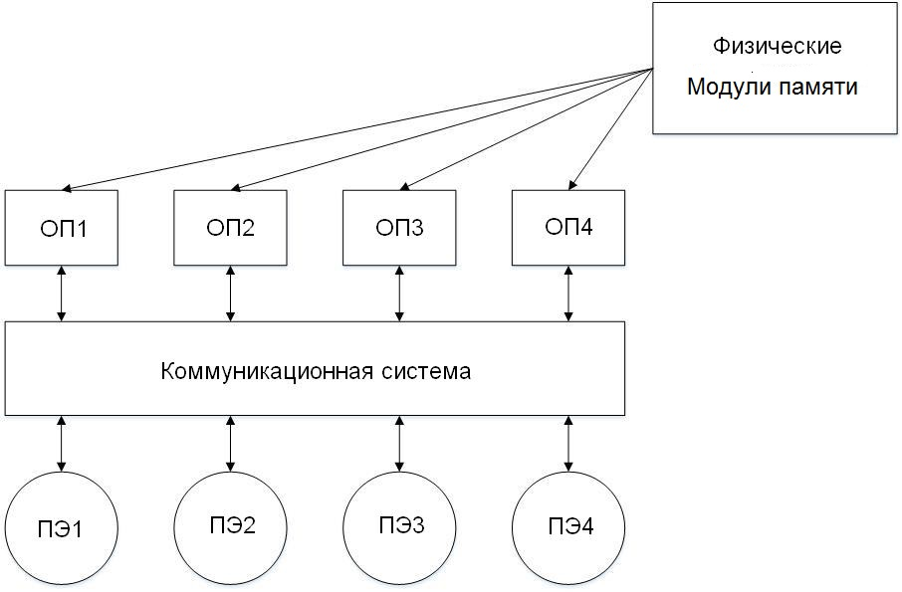

Функциональная организация SMP-систем

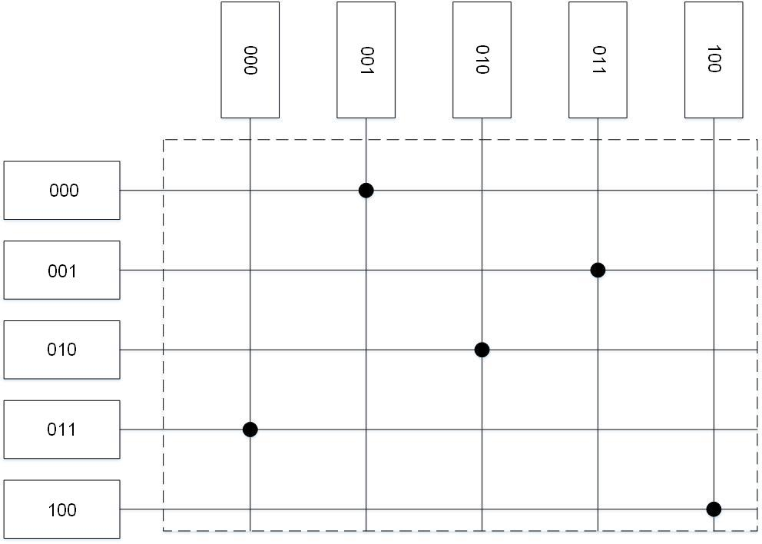

Коммутатор BC

Коммутатор поддерживает одновременно 5 сформированных каналов обмена между ПЭ и блоками ОП. На основе адреса ПЭ и адреса блока ОП коммутатором формируется канал (физический) между парой устройств.

|  |  |  |  |  |  |
| --- | --- | --- | --- | --- | --- |
| **Формат логического адреса ячейки памяти** | | | | | |
| Идентификатор блока памяти | | | Физический адрес ячейки в блоке | | |
| Формат команды взаимодействия между ПЭ и блоком ОП | | | | | |
| Идентификатор ПЭ | Идентификатор блока ОП | Адрес ячейки | | КОП | значение |

Т.о. коммутатор обеспечивает множественность путей (каналов) между ПЭ и блоками ОП.

2) **Распределенные вычисления, реализуемые как SMPD, так и MPMD, выполняются в MPP-системах** (Multi Parallel Processor), либо массовая параллельная архитектура.

Особенности организации MPP-систем:

- Физически распределенная память (модули памяти доступны непосредственно процессорам узлов, которым они принадлежат);

- Модель взаимодействия параллельно (распределено) выполняющихся процессов – посредством обмена сообщениями;

- Вычислительные узлы (PC) объединены сетью с высокой пропускной способностью;

- Каждому процессу и обрабатываемым им данным выделяется адресное пространство в блоке ОП соответствующего узла (PC);

- Модель вычислений – совокупность независимо выполняющихся процессов, обрабатывающих свои данные;

- Наличие главного процесса, интерпретируемого на одном из узлов, который выполняет планирование задач и активизацию приложений на других узлах (РС) в МРР-системе (главный процесс планировщик заданий, подчиненные процессы реализуют вычислительные задачи).

Функциональная схема MPP – систем

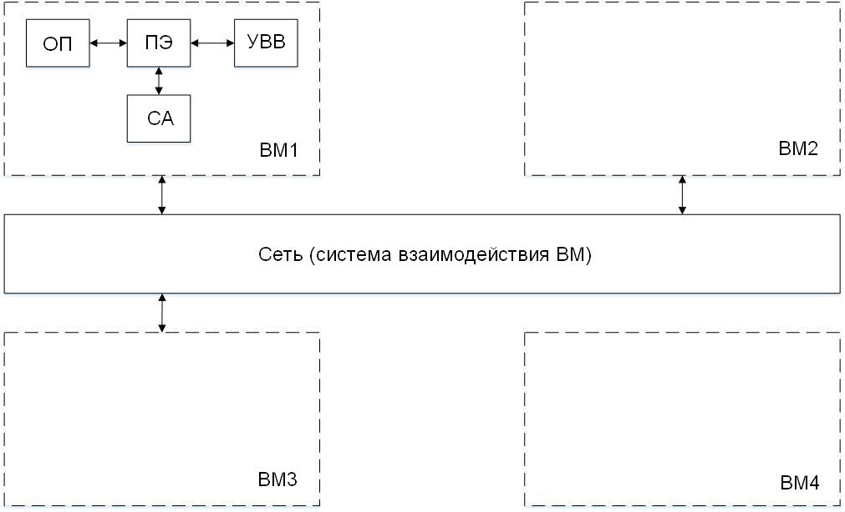

СА – сетевой адаптер, ВМ – вычислительный модуль.

Достоинство МРР-систем – возможность масштабирования вычислительных модулей.